CF114
Honda CB 500 F_2018-

Kit pro levou stranu |  |  |  |  | Kit pro pravou stranu
ID | Popis | Kat.č. | ks |  | ID | Popis | Kat.č. | ks
1 | Rám | CF114 | 1 |  | 1 | Rám | CF114 | 1
2 | Šroub M10xx80x1,25 | 920 | 1 |  | 2 | Šroub M10x70x1,25 | 898 | 1
3 | Vložka pro imbus M10 | X115 | 1 |  | 3 | Vložka pro imbus M10 | X115 | 1
4 | Krytka plastová M10 | X4 | 1 |  | 4 | Krytka plastová M10 | X4 | 1
5 | Šroub M10x55x1,25 | 915 | 1 |  | 5 | Šroub M10x55x1,25 | 915 | 1
6 | Krytka do trubky | X19 | 1 |  | 6 | Krytka do trubky | X19 | 1
7 | Samolepka RDmoto |  | 1 |  | 7 | Samolepka RDmoto |  | 1

Doporučujeme použít středně silné lepidlo na závity.

Instrukce :

- Nejprve demontujte originál šrouby M10 na levé straně a namontujte padací rám, viz. foto.
- Stejným způsobem postupujte při montáži pravé strany.

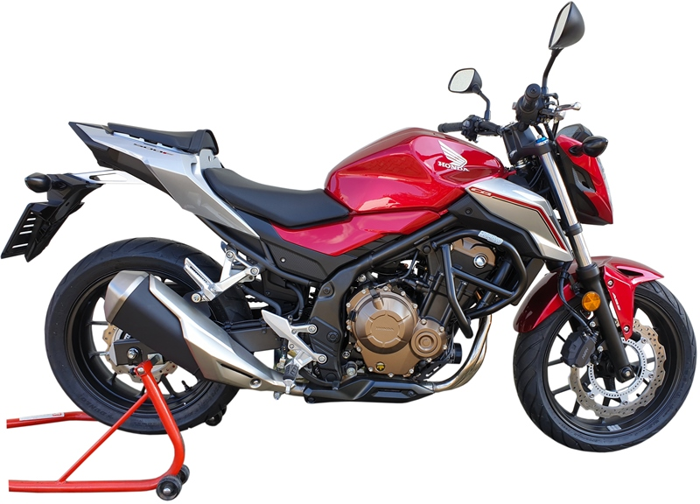

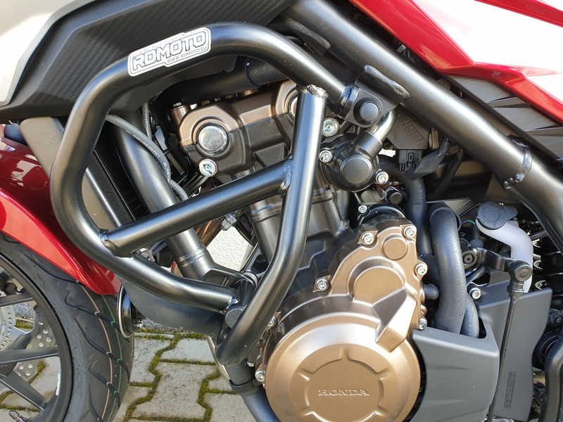
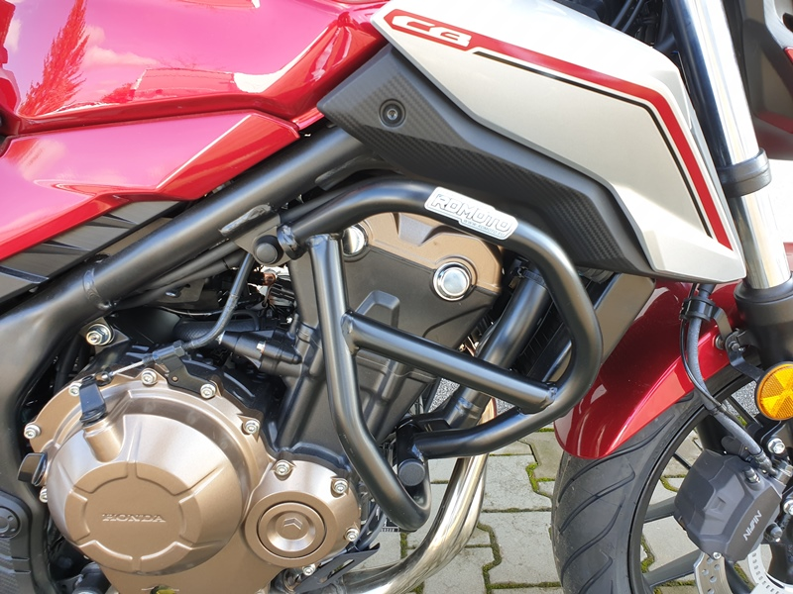
Šroub M10 ID.5 + krytka M10 ID.6
Šroub M10 ID.2 + vložka M10 ID.3 + krytka M10 ID.4

Šroub M10 ID.5 + krytka M10 ID.6

Šroub M10 ID.2 + vložka M10 ID.3 + krytka M10 ID.4
9
13,11,12
10
Origin.bolt
Original bolt. Rear place.

